附件2
京东核酸检测方法

1、京东搜索“金域医学旗舰店”-选择“成都 核酸检测”
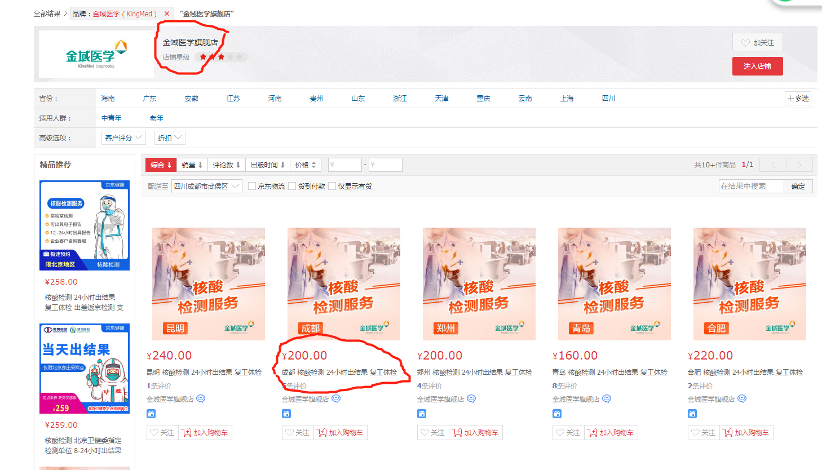
2、选择服务门店
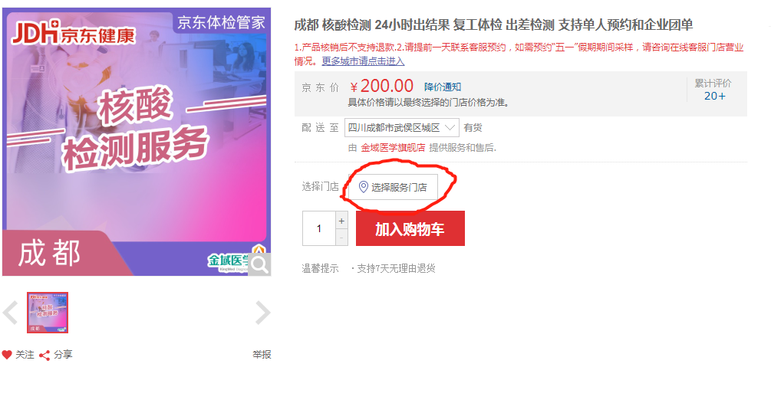
3、成都有两个可以选择，建议拨打客服电话咨询并预约。
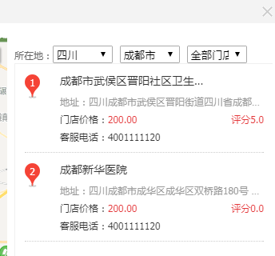

4、选择医院，下单。（发票可以咨询客服，开出来大概需要5个工作日）
5、携带身份证和京东订单信息（手机上有，需现场出示），按照约定时间前往医院，先挂号，然后去发热门诊检测。（成都新华医院，从山地所打车约10分钟，当天人比较少，随到随测，测试为鼻咽取样，登记及取样大概5分钟。）
6、成都新华医院预计出结果时间：
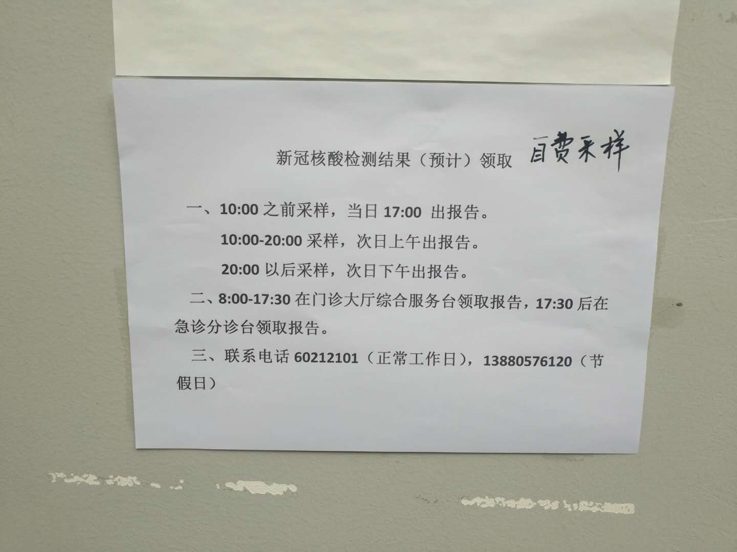
7、关注“金域服务”公众号，可以在线领取报告，打印PDF版，无需再次前往医院领取。

